Общероссийская общественная организация инвалидов «Всероссийское ордена Трудового Красного знамени общество слепых»

«ПРЕОДОЛЕНИЕ»
журнал по информационному обеспечению при
Карачаево- Черкесской республиканской организации
Общероссийской
общественной организации инвалидов « Всероссийское ордена
трудового Красного Знамени Общество Слепых»
ВЫПУСК № 6
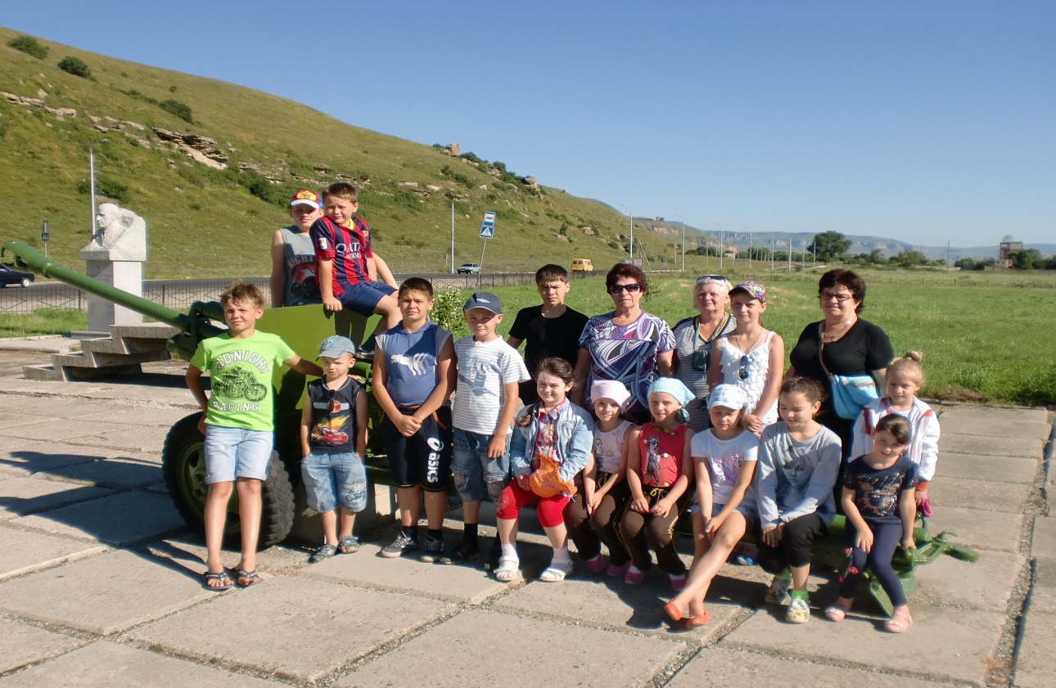

Черкесск
сентябрь 2014 г.

Содержание.
.В Центральном правлении ВОС

Заседание Центрального правления ……………………… ………………. 3

«Проблемы тифлокомментирования обсуждены на научном

уровне в Институте «Реакомп» ВОС»…………………………………………..5

«В России будет создан федеральный реестр инвалидов»………………..6

Реабилитационная работа

«Мои года- мое богатство»…………………………………………………………6

« Люблю тебя, мой край родной»………………………………………………….8

«Легенда башни « Адиюх»………………………………………………………..10

Новости Карачаево- Черкесской Республики

Рабочее совещание по реализации мероприятий

республиканской программы "Доступная среда"……………………………..12

« Возможности не знают границ» ………………………………………………..13

Страничка психолога
«Практическое руководство для родителей в
воспитании и развитии детей до 2 лет с нарушением зрения»………….15
Из опыта г. Москвы
« О досуге инвалидов г. Москвы»…………………………………………………17

Наши маяки
«Человек своего дела». ……………………………………………………………19

В Центральном правлении ВОС

Состоялось очередное заседание Центрального правления ВОС

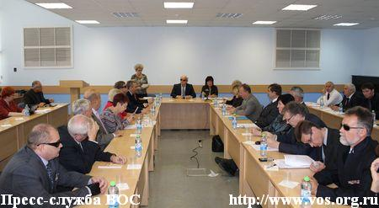
18 сентября состоялось очередное заседание Центрального правления ВОС. Перед началом заседания один из лидеров молодежного движения ВОС Иван Онищенко передал президенту ВОС А. Я. Неумывакину от имени Совета по делам молодежи при ЦП ВОС памятный факел прошедших в г. Сочи Паралимпийских игр, поблагодарив первого президента Паралимпийского комитета России А. Я. Неумывакина за огромную помощь и поддержку Паралимпийского движения в Российской Федерации.
Основными вопросами повестки дня заседания стало рассмотрение вопросов кадров и награждений, итогов балансовой комиссии по результатам работы хозяйственных обществ, организационных вопросов, связанных с проведением отчетно-выборной кампании в ВОС, предложений РО ВОС по реализации имущества.

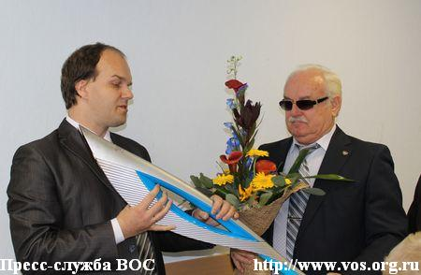

Центральное правление утвердило список для награждения наградами ВОС, в который вошло 374 человека. Благодарственные письма президента ВОС получат 35 человек, почетные грамоты 209, знаками «За заслуги перед ВОС» и «Заслуженный работник ВОС» награждены 130 человек.При рассмотрении вопросов работы хозяйственных обществ ВОС внимание членов ЦП ВОС было привлечено к инвестиционной работе по развитию производства, освоению новых видов продукции и современных форм маркетинга, дополнительному трудоустройству инвалидов.
На заседании была заслушана информация о проведении отчетно-выборной кампании, которая начнется в ВОС в будущем году. В целях ее качественной подготовки решением ЦП ВОС утверждены организационный комитет и комиссия по подготовке изменений и дополнений в Устав ВОС под председательством президента ВОС.
Вице-президент ВОС, депутат Государственной Думы В. С. Вшивцев подробно рассказал участникам заседания о работе, проделанной по организации уставной деятельности РО ВОС в Республике Крым, отметив, что в республике уже зарегистрирована Крымская РО ВОС, созданы одиннадцать местных организаций, которые осуществляют прием в члены ВОС. Выразили желание работать в системе ВОС и коллективы предприятий Крыма. На заседании были поддержаны предложения по развитию медиа-ресурсов ВОС в Республике Крым.
С информацией о работе Федерации спорта слепых выступила вице-президент ВОС, президент ФСС Л. П. Абрамова. Центральное правление ВОС также утвердило изменения в ряде организаций, советов и комиссий.

Пресс-служба ВОС

«Проблемы тифлокомментирования обсуждены
на научном уровне в Институте «Реакомп» ВОС»

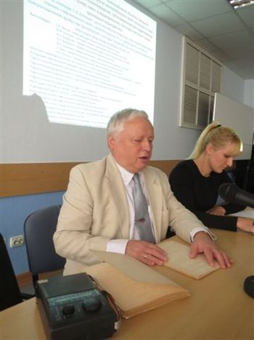

В Институте «Реакомп» Всероссийского общества слепых прошел однодневный обучающий семинар «Внедрение систем тифлокомментирования, субтитрирования или сурдоперевода телевизионных программ, кино- и видеофильмов, культурно-массовых и иных зрелищных мероприятий». Семинар привлек внимание актива ВОС, государственных служащих и специалистов, занятых в сфере массовых коммуникаций, культуры, досуга, спорта, СМИ.Модератором необычного семинара стал генеральный директор Института «Реакомп» С. Н. Ваньшин, являющийся автором российской концепции тифлоком-ментирования. По его словам, в настоящее время тифлокомментирование становится новой социальной услугой для людей с проблемами зрения, поэтому подходы к обучению тифлокомментированию должны быть строго научны, практически выверены и нацелены в
будущее. На семинаре выступили вице-президент Всероссийского общества глухих С. А. Иванов, актриса и профессиональный тифлокомментатор высшей категории Ирина Безрукова, заместитель директора программ телеканала «Культура» Е. А. Стрельчук, директор детского кинотеатра «Вымпел» С. Г. Федотова и другие.

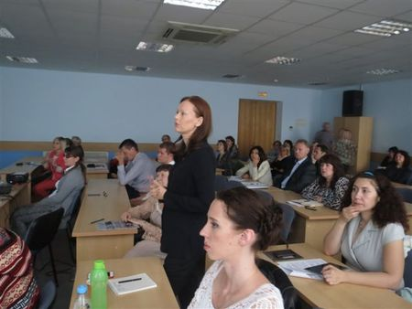

В рамках cеминара участники ознакомились c понятием и значением субтитрирования, сурдоперевода, внедрением системы субтитрирования и сурдоперевода телевизионных программ, кино- и видеофильмов, перспективами их развития. Семинар сопровождался практическим показом возможностей, форм и методов тифлокомментирования в кино, в театре и на TV. По результатам обучения участникам семинара были вручены сертификаты установленного образца. По мнению участников, семинар стал важным этапным мероприятием на пути формирования социальных услуг по тифлокомментированию и субтитрированию. .Пресс-служба ВОС

«В России будет создан федеральный реестр инвалидов»

Как сообщил СМИ министр труда и социальной защиты РФ Максим Топилин, за двухлетний период 2012-2014 годов подготовлен проект первого для нашей страны доклада
«О мерах, принятых для осуществления обязательств по Конвенции ООН о правах
инвалидов, и о прогрессе, достигнутом в соблюдении прав инвалидов в течение двух лет после ее вступления в силу для Российской Федерации»». Доклад направлен в МИД России, его внесение в Комитет ООН планируется до 25 сентября 2014 года.
«В продолжение этой работы в регионах, в отраслях, в стране в целом будет организован постоянный мониторинг положения инвалидов и выполнения Конвенции о
правах инвалидов», – заявил Максим Топилин. Для этого предстоит разработать новые отраслевые программы и формы статистических наблюдений, а также создать федеральный реестр инвалидов.
«При подготовке доклада были учтены предложения и замечания отечественных и международных экспертов по этой проблематике, общественных организаций инвалидов, различных министерств и ведомств, регионов, использованы итоги конференций ООН с участием представителей Минтруда России», – отметил Министр. По его словам, за период после ратификации Конвенции была проделана серьезная работа по приведению российского законодательства в соответствие с Конвенцией.
Было принято 12 законодательных актов в сфере соцзащиты инвалидов. Ими, в частности, определены особенности организации образования инвалидов; установлены требования к оснащению специальных рабочих мест для инвалидов; обеспечена доступность воздушных перевозок для инвалидов; расширены сферы использования русского жестового языка.
Принята и реализуется беспрецедентная по масштабам преобразований и используемых средств государственная программа «Доступная среда» на 2011-2015 годы. Она предусматривает создание безбарьерной среды, совершенствование системы экспертизы и реабилитации инвалидов, включение инвалидов в различные сферы жизнедеятельности, в том числе в образование, спорт, культуру, общественную жизнь.
«Минтруд России готовит предложения о пролонгации этой программы на период 2016-2020 годов, особый акцент планируется сделать на развитии системы реабилитации инвалидов», – заявил Максим Топилин.
Пресс-служба ВОС
(по материалам сайта Минтруда России)

Реабилитационная работа в Общественной КЧР ВОС.

« МОИ ГОДА-МОЕ БОГАТСТВО»
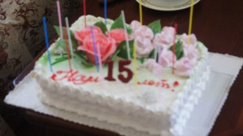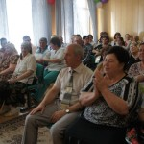

В КЧР РЕСПУБЛИКАНСКИЙ ДОМ-ИНТЕРНАТ ДЛЯ ПРЕСТАРЕЛЫХ И ИНВАЛИДОВ ОТМЕТИЛ 15-ЛЕТНИЙ ЮБИЛЕЙ
На торжественном мероприятии присутствовали представители министерства труда и социального развития Карачаево-Черкесской Республики, полномочный представитель Президента ВОС в СКФО, председатель Общественной КЧР ВОС С.М. Дубовик. Они
поздравили коллектив и обитателей дома-интерната с юбилейной датой. Сотрудники дома-интерната были отмечены благодарственными письмами и почетными грамотами министерства труда и социального развития КЧР.
«Идут годы, но главный принцип работы сотрудников дома-интерната остается неизменным - дело служения людям, уважение к своим подопечным и забота о них», - отметила первый
заместитель министра труда и социального развития КЧР Мадина Шаева. Теплые слова и пожелания в адрес людей, проживающих в доме-интернате, прозвучали от заместителя директора дома-интерната Сагита Иванова.
«Желаю вам самого главного - это здоровья. 15 лет - это не возраст, хотел бы с вами отметить 30-летний юбилей учреждения. Чувствуйте себя как дома, а мы вам в этом поможем»,- подчеркнул С.Иванов

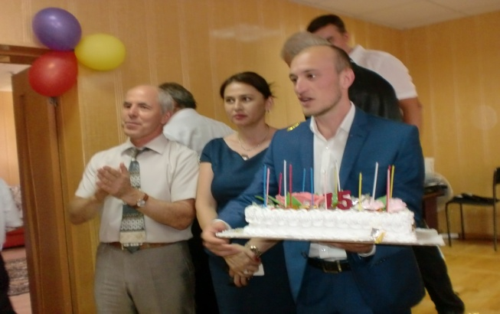

В Доме-интернате для престарелых и инвалидов города Черкесска (Карачаево-Черкесии) состоялся праздничный концерт, посвященный 15-летнему юбилею учреждения, в котором принимали участие участники художественной самодеятельности Общественной КЧР ВОС, ансамбль «Нарт» и «Любава». Всем инвалидам дома престарелых председатель Общественной КЧР ВОС Дубовик Сергей Матвеевич от имени Общественной КЧР ВОС вручил сувениры. В конце мероприятия был праздничный фейерверк и разрезан большой торт.

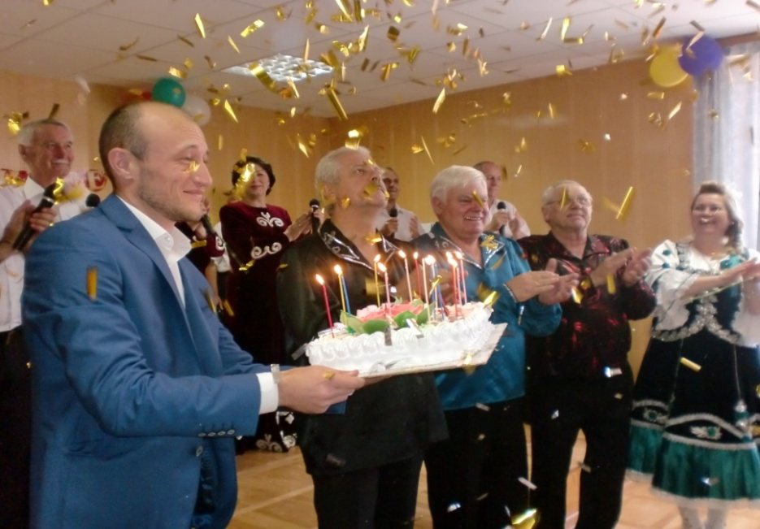
Антонина Лычак

«Экскурсия в Тебердинский заповедник»
« Люблю тебя мой край родной»

11 июля 2014года для детей-инвалидов по зрению Общественной КЧ Р ВОС было организовано реабилитационное мероприятие с выездом город.Теберду для посещения биосферного заповедника, музея и вольеров с животными. В хорошем настроении дети- инвалиды по зрению Общественной КЧР ВОС размешаются автобусе. Все правила поведения в дороге озвучены председателем Совета по работе по работе с женщинами, детьми-инвалидами Общественной КЧР ВОС Носонович Еленой Александровной и автобус отправляется в путь. А лежит он в прекрасный уголок Юга России ,жемчужину и гордость Карачаево-Черкесии-Тебердинский государственный заповедник.
По ходу движения участников экскурсии интересовали объекты природы и творения рук человеческих: река Кубань, горные породы, слагающие ее берега, памятники природы, самый большой тепличный комплекс «Московский», гидротехническое сооружение «Головное», поселок Правокубанский, где начинается каскад ГЭС. А вот и памятник защитникам перевалов Кавказа в годы Великой Отечественной войны. У музея-памятника горит « Вечный огонь». Музей-памятник, посвященный защитникам обороны перевалов Кавказа в годы Великой Отечественной войны и являющийся единственным на Северном Кавказе архитектурным ансамблем, сочетает в себе мемориальный комплекс с музейной экспозицией. Он расположен на главной автомагистрали, ведущей из г.Черкесска в Домбай. Монумент был построен в 1968 году на средства, которые собрала молодежь Северного Кавказа и Закавказья, авторы его грузинские архитекторы В. Давитая и А. Чиковани. Ежегодно его посещает 4 тыс.человек.
Посетили музей. Экскурсовод рассказала о том, как наши солдаты защищали Северный Кавказ от фашистов. Дети увидели документы: письма, фотографии остатки боевого оружия, снаряжения солдат, с помощью которых они могла лазить по горам. На прощание все сфотографировались у Вечного огня возле пушки.

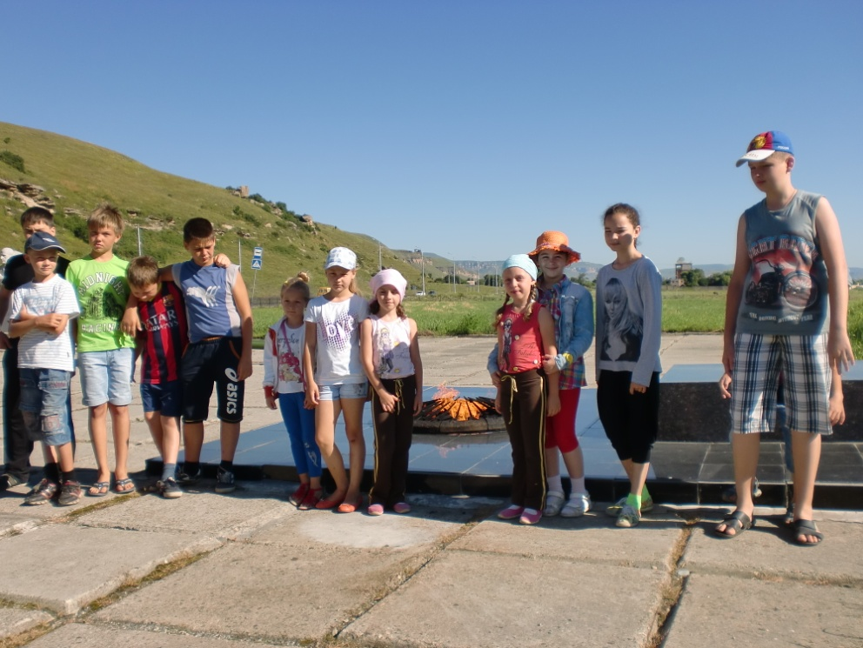
Дорога сужается и входит в Тебердинское ущелье. Проехали селение Нижняя Теберда. Последний поворот и вот мы у главного входа в Тебердинский государственный заповедник. Останавливаемся на берегу бурной реки Теберды, текущей в этом месте по глубокому каньону, вода чиста и прозрачна. Входим на территорию главной усадьбы: здесь находятся
административные и жилые строения. По крутым ступеням поднимаемся к зданию Музея Тебердинского заповедника. Нас встречает экскурсовод и начинает рассказ с общего обзора панорамы Кавказских гор на карте-схеме, стоящей в центре зале. Дети узнали, что заповедник основан в 1936 году в самой живописной части северных склонов Главного Кавказского хребта и его боковых отрогов. Занимает площадь 86 тысяч гектаров., включает верховья бассейна реки Теберды и участок в долине Кизгич. С юга заповедник ограничивает Главный Кавказский хребет, с запада и востока - его отроги, с севера - притоки р. Теберды: Джамагат и Муху. К востоку на расстоянии 50км. находится величайшая вершина России и Европы -Эльбрус. Большая часть заповедной территории расположена выше 2000м. Самая высокая точка заповедника гора Домбай Ульген (убитый зубр) - 4046м. Она хорошо видна со смотровой площадки музея. Тебердинский заповедник дорог не только жителям КЧР, но и многим жителям нашей страны и ближнего и дальнего зарубежья: здесь они соприкасаются с девственной первозданной природой любуются миром солнца, скал, льда, снега, горных рек, альпийских лугов. Многое здесь хранит следы древней, давно исчезнувшей жизнедеятельности человека: остатки развалины жилищ, дорог, троп и кучи камней, собранные с лугов и пашен места захоронений, культовые сооружения. По долине Теберды через Клухорский перевал проходил Великий Шелковый путь, соединявший Россию, Северный Кавказ с черноморским побережьем и Византией.

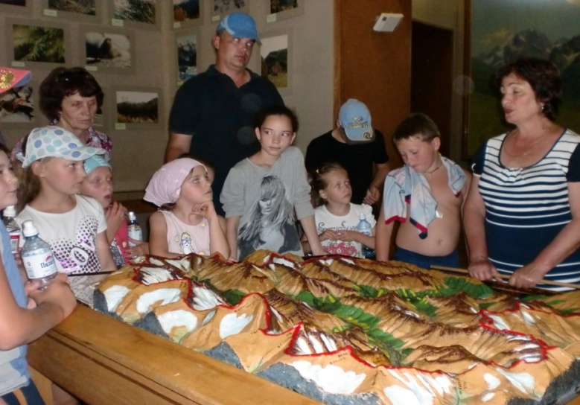
На территории заповедника обитает 43 вида млекопитающих: туры, серны, медведи, олени, волки, рыси, кабаны, куницы, лисы, барсуки и другие. В заповеднике более 170 видов птиц. Прослушав внимательно экскурсовода, ребята разошлись по залам, где в стеклянных витринах находятся чучела всех представителей фауны заповедника в естественных для них условиях. Но всех влекло желание увидеть животных вживую.

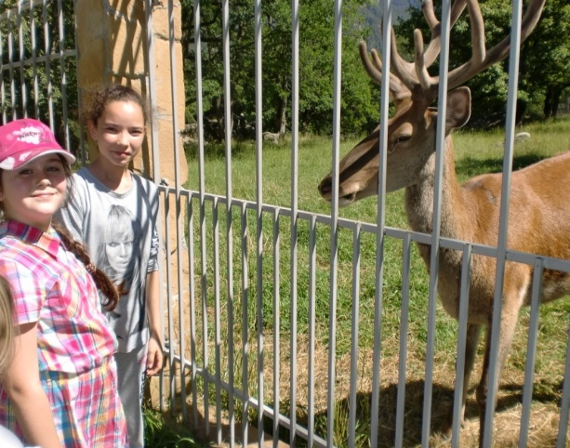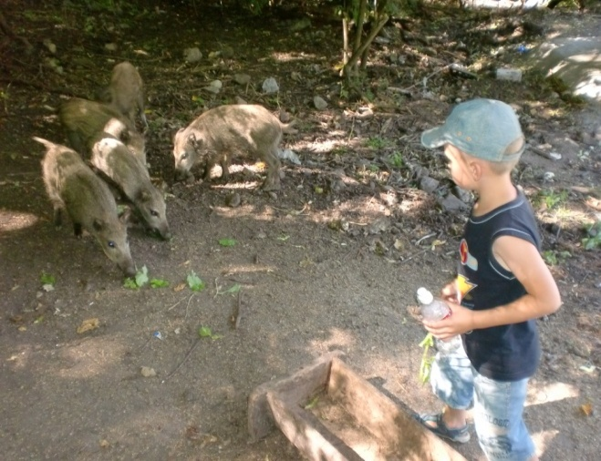

Мы на березовой аллее, ведущей к вольерам с представителями животного мира: первый вольер - обиталище зубра, просторный, заросший травой, вольер прячет тура от палящего солнца. Ребята пытаются выманить зверя из его укрытия, но не получилось. В других вольерах животные были более активны: их покормили, погладили тех, что подошли к изгороди. А сколько было восторга, когда дети увидели стайку маленьких диких поросят, которые вылезли из вольера и бегали по дорожке .

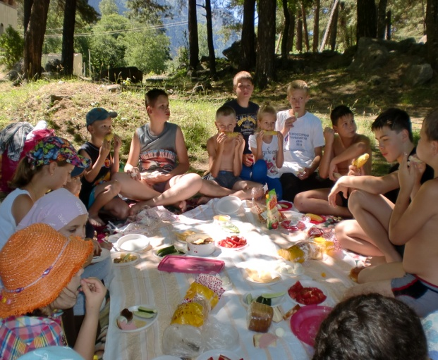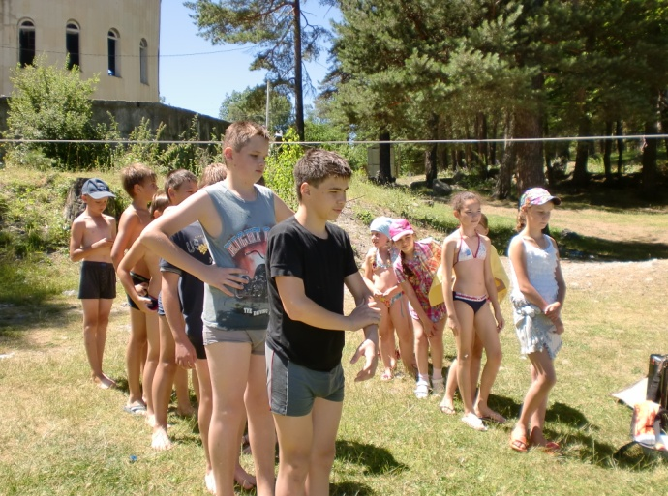

Время бежит быстро и пора в обратный путь. Рассаживаемся в автобусе и решаем сделать остановку на берегу озера Каракель. И вот мы у озера. Вода в озере чистая, прозрачная, холодная. Время приближалось к обеду. После того как дети пообедали, музыкальный руководитель Общественной КЧР ВОС Алексей Иванченко провел с детьми интересные игры, конкурсы, эстафеты. Вспомнили все песни из детских мультфильмов. Самые смелые искупались в озере. .
Уставшие и довольные дети, полные впечатлений, полученных за день, возвратились домой в город Черкесск.
Елена Носонович
Легенда башни « Адиюх»
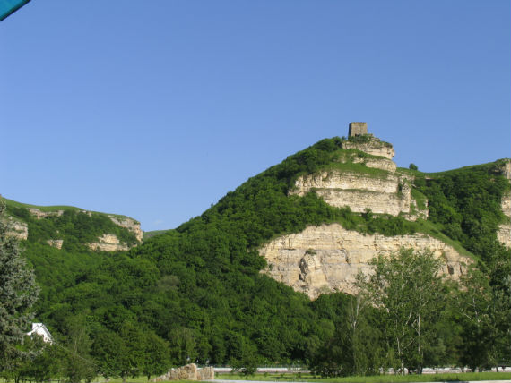
С целью комплексной реабилитации инвалидов по зрению средствами социального туризма, формирования у них духовно- нравственных и социальных установок, расширения знаний об окружающем мире, улучшения навыков ориентирования на пересеченной

местности и приготовления пищи в полевых условиях , развития личностных качеств, развития творческой инициативы и самостоятельности , самореализации и самоутверждения, обучения социальному общению в сентябре было проведено реабилитационное мероприятие для инвалидов по зрению Черкесской, Зеленчукской и Межрайонной МО ВОС№1 Общественной КЧР ВОС в количестве 26-ти человек с выездом участников в Хабезский район с посещением башни « Адиюх». Башня « Адиюх» давно привлекала участников социального туризма. Башня - каменное сооружение в виде четырехугольной пирамиды с усеченной вершиной возвышается на обрыве, над рекой Малый Зеленчук, на высоте 1000 метров, существует по сегодняшний день как исторический памятник Карачаево-Черкесии в Хабезском районе и посещается туристами. Сегодня у подножья башни развернулся гостинично-оздоровительный комплекс "Адиюх-ПЭЛАС", который расположен в предгорьях Большого Кавказа, на высоте 600 метров над уровнем моря. У местных жителей башня ассоциируется с невестой. Говорят, что похожа она на девушку в подвенечном наряде.. Хотелось воочию увидеть башню и услышать легенду о прекрасной девушке. Согласно легенде, некогда из этой башни печально глядела вдаль прекраснейшая из всех женщин. Девушка была необычайной красоты: иссиня-черные волосы обрамляли ее лик подобный луне, и отличалась она необыкновенной белизной кожи. Говорят, что когда она протягивала к солнцу белые руки, они излучали яркий свет, затмевавший свет солнца. И ее звали Адиюх, что переводится как светлорукая. Сама башня будто пропитана ее энергетикой. Ее духом... Ощущаешь себя частью красивой сказки, находясь внутри нее... Этого просто не передать словами... Подходишь к окошку башни и ждешь... Когда же прискачет за тобой храбрый и отважный нарт и увезет тебя).. Не многие наши участники решились подняться по ступенькам ( а их около восьмиста) на огромную скалу, где стоит башня.

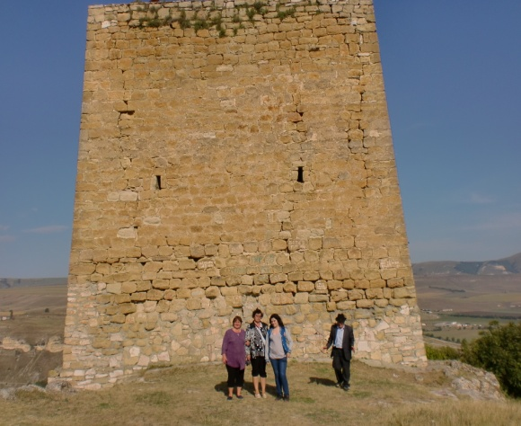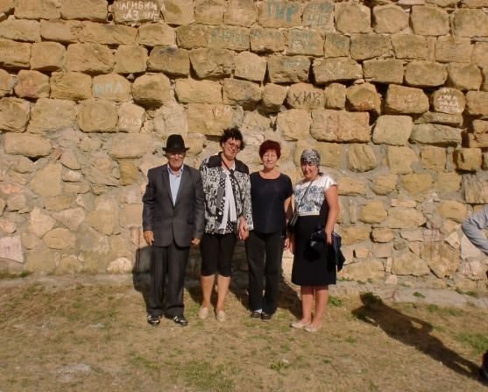

Но те, которые поднялись- увидели прекрасное зрелище. Не передать словами всю ту красоту и буйство красок, которые открываются взору... Леса... Поляны... Море цветов и ягод... Горы... Горы... Горы... И Малый Зеленчук, который омывает эти скалы своей кристально чистой водой... Сказка... Время будто останавливается и проблемы уходят сами собой... Мозг и тело расслабляются... И ты просто наслаждаешься тишиной и покоем...
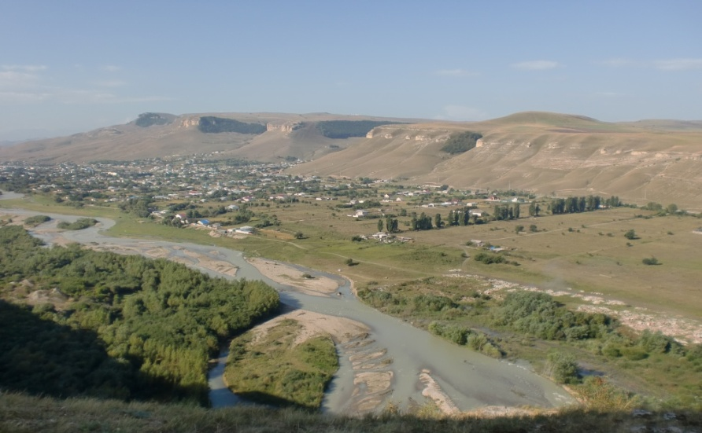
Экскурсия оставила неизгладимые впечатления. Как сказала Галина Гончарова « Лучше один раз увидеть, чем сто раз услышать».
Антонина Лычак

Новости Карачаево- Черкесии.

Мурат Карданов провел рабочее совещание по реализации

мероприятий республиканской программы "Доступная среда"

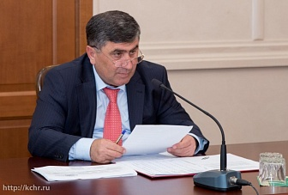

Сегодня председатель Правительства КЧР Мурат Карданов провел рабочее совещание по реализации мероприятий республиканской программы "Доступная среда" на 2014-2015 годы в Карачаево-Черкесской республике".
В работе совещания приняли участие заместители председателя правительства КЧР, а также руководители региональных министерств.
В ходе совещания было дано поручение до 22 сентября всем министерствам – участникам программы подготовить конкретные предложения по перечню социально-значимых объектов, подлежащих адаптации в рамках реализации этой программы.
Как упоминалось ранее, республиканская целевая программа "Доступная среда" на 2011-2015 годы в Карачаево-Черкесской республике" утверждена в соответствии с постановлением Правительства Карачаево-Черкесской республики от 17.11.2010 N 438 "О разработке республиканской целевой программы "Доступная среда".
Как известно, Карачаево-Черкесия стала одним из первых регионов Российской Федерации, который согласовал "дорожную карту" реализации программы "Повышение эффективности и качества услуг в сфере социального обслуживания населения в Карачаево- Черкесской республике на 2013-2018 годы".
Также на совещании обсуждался вопрос ввода дошкольных образовательных учреждений в 2014 году в соответствии с "дорожной картой", утвержденной Главой Карачаево-Черкесии Рашидом Темрезовым.

«Возможности не знают границ»
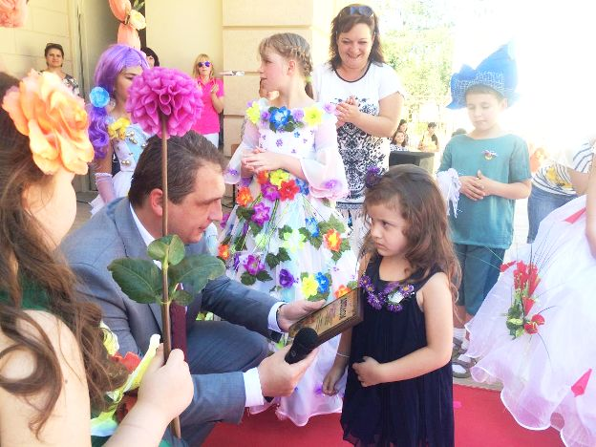

Впервые в Парке культуры «Зеленый остров», летний Амфитеатр состоялся республиканский детский конкурс «Цветочное дефиле» с участием детей-инвалидов республики. Около 30 ребят с ограниченными возможностями здоровья приняли участие в празднике красоты и веселья. Республиканский конкурс «Цветочное дефиле» был организован министерством труда и социального развития КЧР в рамках Года людей с ограниченными возможностями, объявленного Главой республики Рашидом Темрезовым. В празднике, задуманном организаторами как путешествие в неведомый край цветочный, страну красоты, зелени, страну нежности и волшебства приняли участие дети из дома-интерната «Забота», реабилитационного центра «Росинка», республиканского центра «Надежда».Это красочное мероприятие собрало детей в возрасте от 4 до 16 лет.Главной целью мероприятия организаторы обозначили помощь детям через культуру, а также расширение круга интересов у детей- инвалидов, в целях удовлетворения их творческих и социальных потребностей. Конкурсная программа состояла из нескольких позиций: «Представление участников», «Цветочная композиция», «Цветочное настроение». Выступления участников оценивало «цветочное» жюри, которое представили -министр труда и социального развития Карачаево-Черкесской Республики Роман Баскаев, первый заместитель министра труда и социального развития Мадина Шаева, Уполномоченная по правам ребёнка в КЧР Лариса Абазалиева, директор киносети Чарли Виктория Бардукова, художник-модельер Зарема Нахушева, член общественной палаты Российской Федерации Азамат Тлисов. И вот, по красочно оформленной сцене, под звуки музыки королева цветочного царства –Флора проходит по красной дорожке, а две цветочные нимфы идут позади неё, создавая цветочный дождь из лепестков роз. Необыкновенной красоты наряды участников на глазах у зрителей превращались в цветочных фей и далее начиналось цветочное дефиле.Первыми на импровизированный подиум вышли дети из дома-интерната «Забота». К выступлению ребята подготовили удивительной красоты цветочные наряды, которые они умело продемонстрировали членам жюри и всем. присутствующим .

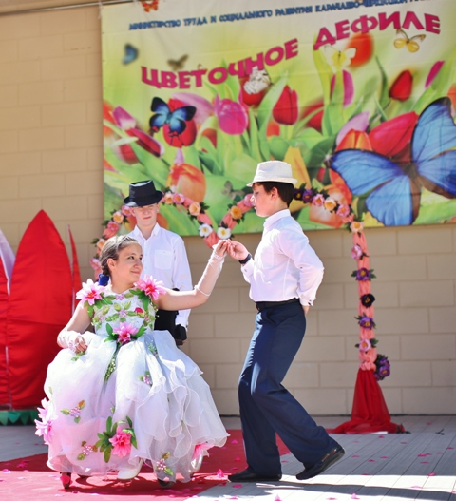
Самым зрелищным были творческие номера в исполнении ребят из дома-интерната, в которых конкурсанты демонстрировали зрителям свои непревзойдённые таланты. Показательное выступление участников сопровождалось комментариями букета, композиции, флористического аксессуара, и даже платья из цветов…
Зрители бурными аплодисментами встречали выход на подиум каждого участника конкурса. Кульминацией красочной программы в исполнении детей из дома-интерната «Забота» стал выход цветочной дивы, благоухающей ароматами лета в одеяниях из живых цветов и свежей зелени.
Марафон красоты продолжили самые юные участники конкурса- дети из реабилитационного центра «Росинка». Несколько цветочных выходов в исполнении маленьких моделей покорили всю судейскую коллегию. Для детей, их родителей, для всех зрителей трудно было придумать более очаровательный и трогательный праздничный подарок, каким стал выход юных участников на подиум. Очень волновались маленькие конкурсанты из центра «Росинка», волновались их мамы, которые сопровождали участников, но их выступления создали настоящую атмосферу цветочного королевства.
Завершили показ цветочных нарядов дети из центра «Надежда». На всех участниках были красивые цветочные костюмы. Сказка в исполнении ребят удалась на славу. Они ещё раз доказали, что детей без талантов нет.
Помимо цветочных композиций ребята проявили свои способности в номинации цветочное настроение. Юные конкурсанты прочитали стихи и исполнили песню.
Выступления ребят сменялись музыкальными номера лауреата международных конкурсов,
педагога по вокалу Саратовской государственной консерватории им. Леонида Собинова Рената Урумова и талантливой вокалистки Ляны Думанишевой.
По завершению всех конкурсных позиций жюри подвело итоги. Слово для награждения конкурсантов предоставили министру труда и социального развития Роману Баскаеву. Он поблагодарил участников и победителей конкурса за их мастерство, талант и необыкновенный артистизм. Также он выразил слова благодарности организаторам конкурса и всем кто принимал участие в проведении данного мероприятия.
Единогласным решением жюри первое почетное место в республиканском детском конкурсе было присуждено детям –инвалидам из дома-интерната «Забота».
На втором месте оказались цветочные ребята из реабилитационного центра «Надежда». И третье место получили цветочные ребята из реабилитационного центра «Росинка». Победители и участники конкурса были награждены Дипломами «Лауреат конкурса «Цветочное дефиле». Никто из 30 участников конкурса не остался без призов и подарков. Все девочки и мальчики получили дизайнерские наручные часы, также пеналы для канцтоваров. Учреждениям в подарок от министерства труда и социального развития КЧР были презентованы дидактические игры и спортинвентарь, а также большой праздничный торт.
Кроме этого специальные призы самым понравившимся моделям от дизайнера Заремы Нахушевой достались двум участникам. Также, специальные призы наиболее интересным костюмам по версии директора киносети Чарли Виктории Бардуковой присудили нескольким участникам конкурса. Мероприятие завершилось фейерверком из лепестков роз.
P.S. Наверняка, после такого праздника, для таких детей, осталось ощущение причастности к очень красивому и полезному делу. Было приятно видеть ребят непринуждёнными, радостными и веселыми. Мы рассчитываем, что детский конкурс «Цветочное дефиле» станет традиционным, а количество участников с каждым годом будет увеличиваться.
По материалам пресс-службы КЧР.
Страничка психолога.
Практическое руководство для родителей в воспитании и развитии детей до 2 лет с нарушением зрения.
Автор: Шерри Мур.
Под редакцией Е.В. Бухариной.
Часть 1. Как принять ситуацию
Момент, когда вы узнаете, что у вашего ребенка нарушено зрение, становится кризисным для большинства родителей. Когда бы ни стало ясным, что у вашего малыша нарушено зрение: во время родов или чуть позже вы обычно ощущаете шок, горе,
громадное разочарование, гнев, безнадежность, возмущение, обиду, растерянность. Такие чувства являются нормальной реакцией на ситуацию, с которой вы столкнулись. Такие же чувства переживались и другими родителями. У вас есть право на эти чувства, но они должны соотноситься с мыслями о том, что же делать с этими чувствами. Поделитесь своими чувствами. Полезно говорить про свои чувства и страхи с другими. Когда вы определите, сформулируете и обсудите их, это сделает их более простыми и понятными вам самим, и облегчит ваше бремя. Кроме того, если вы поделитесь ими, это даст вам возможность получить эмоциональную поддержку, чувство перспективы, и возможность получения информации. Во-первых, вы можете быть подавлены негативными эмоциями. Но по мере ухода и узнавания вашего ребенка у вас начнут появляться позитивные чувства любви и очарования вашим малышом. И хотя временами вы будете продолжать испытывать гнев и печаль, вы будете наслаждаться многими счастливыми моментами со своим малышом.
Отношения с вашим супругом (супругой).
Если вы женаты (замужем), ваш супруг может стать основным источником вашего душевного комфорта. Возможно, он или она также нуждаются в вашей поддержке. Рождение любого ребенка влияет на супружество во многих отношениях, рождение ребенка с потерей зрения может преподнести особые проблемы. Каждый из родителей так потрясен и поглощен своими собственными чувствами, что совсем забывает о том, что у его спутника могут быть аналогичные переживания. Говорите друг другу про свои чувства и страхи. Возобновите общение друг с другом. Ваши старания укрепить вашу взаимосвязь, сделать ее более тесной и стабильной, важны для вас и вашего ребенка.
Получение внешней помощи.
Ищите помощи у близких друзей, других членов семьи, священников, юристов. Получить такую поддержку особенно важно, если вы воспитываете ребенка один (одна). Найдите кого-нибудь, кому вы доверяете, и с кем могли бы поговорить. Если у вас это первый ребенок, просите советов у родственников и друзей, обладающих опытом ухода за ребенком. Ваш ребенок, даже если у него сложные и тяжелые отклонения в развитии, больше похож на других младенцев, чем отличается от них. Как у любого молодого родителя, у вас, вероятно, возникнет много вопросов. Узнайте, если поблизости от места вашего проживания программа по обучению родителей. Центр здоровья, общество для слепых, университет для родителей и некоторые частные консультации для родителей или семей, которые хотят понять и справиться с проблемой и ситуацией. Компетентные профессионалы могут помочь вам увидеть ситуацию объективно, наметить альтернативы и руководить вами на вашем пути установления нормального взаимодействия с вашем ребенком, страдающим нарушением зрения.
Что касается вас и вашего супруга, вы должны согласиться включить других братьев и сестер ребенка или других членов семьи в число советчиков. Беседы с другими родителями, имеющими детей с нарушением зрения, очень важны. Это поможет вам избавиться от чувства одиночества, поможет вам разрешить некоторые ваши опасения. Мы поместим в конце текста адреса и телефоны, куда бы вы могли обратиться за помощью. Если вы не нашли родительскую группу, вы можете сами организовать ее, начав с еще двух или трех других родителей. Взаимная поддержка, которую вы сможете дать друг другу, оправдает ваши усилия. Существуют руководства по организации родительских групп, которые составлены Американским советом для слепых, Родительской группой Национальной Ассоциации родителей, имеющих детей с нарушениями зрения. Беседы с учителем, который работает в вашем районе с маленькими детьми с проблемами зрения, поможет вам получить нужную информацию. В некоторых регионах работа с детьми, имеющими проблемы зрения, начинается сразу после рождения ребенка. И, наконец, ваш педиатр или детский окулист могут дать вам данные, в которых вы нуждаетесь для уточнения характера, тяжести, последствий и возможных причин нарушения зрения. Доктор может знать о наличии и уровне различных медико-педагогических и консультативных служб в ближайшем окружении. Если у вашего ребенка только зрительные нарушения, спросите у врача об очках или контактных линзах. Обследование зрения необходимо вашему ребенку для определения уровня снижения зрения, наличии у него остаточного зрения и развития отдельных параметров зрительных функций.
Основной путь.
Начав однажды борьбу с вашими чувствами по поводу нарушения зрения у вашего малыша, вы, возможно, будете более терпимы к реакциям вашего супруга и других людей. Если в семье есть другие дети, им нужна уверенность в том, что новый ребенок не займет все ваше время. Они нуждаются также в заверениях, что они не ответственны за потерю зрения у малыша, им нужно постоянно говорить о том, что они не потеряют способность видеть. Каждому ребенку в семье нужно уделять особое внимание, пусть всего на несколько минут. Помогите другим детям в семье понять, что такое потеря зрения и как она влияет на всю семью. Поощряйте желание братьев и сестер поиграть с малышом и помочь в уходе за ним. Дайте им ощущение нужности и важности быть частью жизни младенца. Однако будьте внимательны, не взваливайте на них все бремя ухода за младенцем. Пусть дети реагируют на ситуацию в соответствии с их собственными потребностями и нуждами. Отнеситесь к ним с сочувствием, пусть ваши другие дети знают, что их чувства тоже нормальны. Родственники и друзья обычно будут ориентироваться на ваше отношение и действия. Вы можете передать им уверенность в том факте, что ваш малыш - это прежде всего ребенок и только во-вторых, это ребенок с потерей зрения. Объясните своим гостям, что они могут играть с вашим ребенком, как с любым другим. Дедушки, бабушки и другие близкие родственники часто сопереживают и вам и вашему ребенку. Сделайте очевидным для них, что связь между вами не прервалась и отношения не изменились. У них, возможно, будут вопросы про нарушение зрения у вашего ребенка. Если вы открыто будете это обсуждать, им проще будет задать вам свои вопросы. Это даст возможность изменить некоторые ошибочные мнения и добиться их ценной поддержки. Даже когда ребенок станет старше, и семья и друзья и соседи в своих собственных переживаниях будут ориентированы на вашу позицию. Кроме того, родственники и друзья не всегда отличаются истинным пониманием. Причиной этого может быть их желание найти истоки этого нарушения зрения. Многим молодым родителям говорят: "С нашей стороны никогда не было этого дефекта, он перешел с вашей стороны." Определение того, какая из сторон виновата ничему не поможет. Пресекайте такие обсуждения, если они возникнут в вашей семье. Вы должны говорить об этом с другими родителями детей с нарушением зрения, обсуждать, что делать в такой ситуации. Главное не то, что является причиной нарушения, а в том, что делать с этим сейчас.
Реакции посторонних.
Кстати, незнакомые или малознакомые люди, а может быть, и кто-нибудь, кого вы знаете хорошо, могут вести себя грубо, оскорбительно. Попытайтесь спокойно отнестись к их комментариям. В такой ситуации из тонкокожего вы должны стать толстокожим. Есть один вопрос, который вы будете слышать снова и снова: "Что случилось с его глазами?" Вы можете приготовить короткий основной ответ и с его помощью, конструктивно использовать ситуацию, научить других. Часто негативные реакции и комментарии базируются на игнорировании. Одна мама близнецов - без каких-либо отклонений - всегда привлекала к себе внимание, прогуливаясь с двойной прогулочной коляской, часто слышала реплики: " Близнецы! Двойные неприятности!" На это она всегда отвечала: " Мы предпочитаем думать о них, как о двойном удовольствии." Это, конечно, не совсем то, что получать непрошеные советы и комментарии по поводу ребенка с потерей зрения. Вы должны уметь сдерживать себя, если кто-нибудь задаст вам оскорбительный вопрос. Помните, что ребенок, даже еще не умеющий хорошо ходить, уже может понять и ваш ответ, и ваше отношение. Например, в универсаме, когда вас кто-то спросит: "Что случилось с вашим ребенком?", простым ответом может быть: "У моего ребенка проблемы со зрением. Он очень хороший ребенок и мы без ума от него". Вы можете при этом сбавить тон, будьте доброжелательны и позитивно настроены.
Продолжение статьи в следующем выпуске.
Уважаемые родители! Вы можете обратиться за помощью к специалистам Общественной КЧР ВОС. Адрес: 369004, Карачаево-Черкесская Республика, г. Черкесск, ул. Международная, 8 а. Тел.: 21-50-18.

Московский опыт

Вам 60? Самое время танцевать
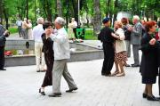
Степень цивилизованности общества определяется отношением к обездоленным детям, старикам и инвалидам. Как к этим людям относится столица России? Сегодня речь о поисках равных возможностей. Любопытный факт: в центры социального обслуживания (ЦСО) московские старики охотнее всего приходят… на танцы. «В Москве действует около 900 различных кружков для пенсионеров, но в последнее время мы стали открывать салоны: музыкальные, литературные, танцевальные, – говорит директор департамента соцзащиты Владимир Петросян. – И выяснилось, что именно танцевальные наиболее востребованы. В ближайшее время танцевальные площадки должны появиться как минимум в каждом округе. И вообще подавляющее большинство пожилых людей приходят в ЦСО за общением…»Продолжить эту тему несложно. Мы уверены, что обездоленные дети – и бродяжки, и воспитанники самых лучших детских домов – прежде всего мечтают о маме и папе, собственной семье. Убеждены, что главная цель инвалида по физическому (не психическому!) здоровью – приобрести специальность и найти работу. Не только ради хлеба насущного, но чтобы почувствовать себя не овощем, а личностью. Это нормально, если люди просто пытаются стать такими, как все. Не нормально, что это очень непросто. Выброшенные по самым разным причинам из обычного социума, они отчаянно мечтают туда вернуться. Но вскоре понимают, что упасть легче, чем подняться. И хорошо если находят в этом мудрую и своевременную помощь общества, государства, власти… А если нет?
Еще недавно наша власть, в том числе московская, взамен создавала для «отверженных» отдельные псевдосоциумы: тюремно-лагерного типа дома и поселки для инвалидов и престарелых, примерно такие же детские приюты. Власти удобнее, но и общество не возражало: с глаз долой – из сердца вон. Так после войны Москву «очищали» от инвалидов-фронтовиков. Но и совсем недавно – меньше 10 лет назад – в столице всерьез будировали идею строительства в Подмосковье спецпоселков для переселения за МКАД одиноких москвичей пенсионного возраста.
Сегодня ситуация меняется, и успешнее всего у столичных властей пока реализуется программа помощи трудным семьям и – простите мне этот термин – «социализации» детей. В отличие от многих других регионов России, где лучшей помощью детям неблагополучных родителей по-прежнему считается «конвейерная» отправка в детдом. Хотя известно, что около половины воспитанников этих приютов вырастает в уголовников, треть бомжует, каждый десятый кончает с собой, а 40% детей становятся сиротами уже в учреждении: семья после изъятия ребенка быстро опускается.
В Москве теперь в подобных случаях первым делом начинают помогать семье: материально, организационно, морально. Здесь конвейера быть не может по определению – это «штучная работа», но… «У нас в городе за последний год на 400 случаев лишения родительских прав стало меньше! – с гордостью говорит Владимир Петросян. – Это прекрасно, что 400 детей остались в своих семьях с родными мамами и папами…»
А еще за прошлый год почти 400 московских детей обрели новые семьи: 271 ребенок передан на воспитание, 108 усыновлены. Причем процесс идет по нарастающей: годом раньше аналогичные цифры были на 70% скромнее.
Но самое главное: Москва избавляется от прежних детских домов, создавая взамен центры семейного воспитания, где детишки в группах по пять-семь человек тоже начинают чувствовать себя как дома. Для этого прежние «казармы» перестраиваются и перепланируются в квартиры для многодетных семей. «К 2016 году такая реорганизация произойдет во всех без исключения детских домах Москвы», – обещает Петросян.
С трудоустройством инвалидов ситуация значительно сложнее, хотя по общероссийским цифрам Москва чуть ли не в разы опережает другие регионы. Но опередить нетрудно, ибо в России нет адекватной системы учета как общей численности, так и численности работающих инвалидов. А экспертные оценки ужасают: в настоящее время в стране работает от 3,4 до 6,8% общего числа инвалидов, а в трудоустройстве нуждаются как минимум более 5,8 млн инвалидов.
Для сравнения: в Великобритании трудоустроены 40% инвалидов, в США – 24%. Но само главное отличие в другом: трудоустройство инвалидов в России до сих пор считается одним из средств социальной помощи, социального обеспечения. В результате подавляющее большинство этих людей могут рассчитывать лишь на самые малоквалифицированные рабочие места и абсолютно нищенскую зарплату.
Почему так?
В юности моим соседом по московской коммуналке был однорукий слепой адвокат Саша. Глаза и руку он потерял на фронте, но, выйдя из госпиталя, окончил юрфак университета и потом до пенсии трудился в одной из юридических консультаций Москвы. У него были заботливая жена и оплачиваемые собесом помощники – как правило, студенты-юристы, которые читали ему документы и книги, писали запросы и ходатайства, служили поводырями, если слепому коллеге необходимо было ехать в следственный изолятор или в суд, а также по личным надобностям. Адвокатом, видимо, он был неплохим – клиентуру имел обширную.
Был в моей журналисткой практике и случай, когда пришлось заниматься увольнением слепого учителя истории небольшой поселковой школы в Карелии. Учителем он был хорошим, но характер имел беспокойный, а потому отказывался ставить незаслуженные тройки лентяям и прогульщикам. За что был благополучно «зааттестован» собственными коллегами, в том числе директором – его бывшей ученицей. И лишь после выступления газеты справедливость восторжествовала.
Но в Москве и сегодня есть великолепные учителя – инвалиды по зрению. Например, краснодипломник мехмата МГУ, учитель информатики Владимир Соколов. Не сомневаюсь, что имеются отличные юристы с «ограниченной трудоспособностью по физическому здоровью». Слышал о «дэцэпэшнике», который от простого бухгалтера дорос до главного экономиста крупной коммерческой фирмы, и начальники его просто боготворят.
Увы, эти примеры единичны, но истинные таланты в этом мире очень редки в принципе – вне зависимости от перенесенных травм или изначального нездоровья. Прошедшая минувшей зимой Паралимпиада в Сочи показала: наши спортсмены – самые лучшие в мире. Но побеждают они не благодаря, а вопреки: все пришли в спорт уже в сознательном возрасте, когда люди начинают понимать, что справиться с инвалидностью можно только благодаря немалым усилиям и работе над собой. И теперь очень не любят, когда их называют «людьми с ограниченными возможностями». Один из участников сочинской Паралимпиады исчерпывающе заявил в ответ: «Меня ограничивают только проемы ваших дверей».Тот же принцип должен быть положен в основу и при трудоустройстве инвалидов, считает президент региональной общественной организации инвалидов «Московский городской клуб инвалидов «Контакты-1» Екатерина Ким.
«В решении проблемы трудоустройства инвалидов мы не сможем избежать необходимости изменения самих людей, имеющих инвалидность, но желающих жить полноценной жизнью, учиться и работать. Сами инвалиды должны, безусловно, понять, что, выбирая дорогу жизни в основном русле, они должны будут принять суровые реалии и отвечать высоким требованиям. Трудно усидеть на двух стульях: с одной стороны, требовать работы с приличной заработной платой, с другой – говорить работодателю: «Я – инвалид, мне трудно работать, мне нужны льготы и привилегии». Наш принцип должен быть таким: что бы ни делали, мы должны делать это в десять раз лучше, чем человек, не имеющий инвалидности. Только в этом случае мы будет конкурентоспособны. И только тогда нас признают равными среди равных…»
Александр Проценко, обозреватель «Труда

«Человек своего дела.»
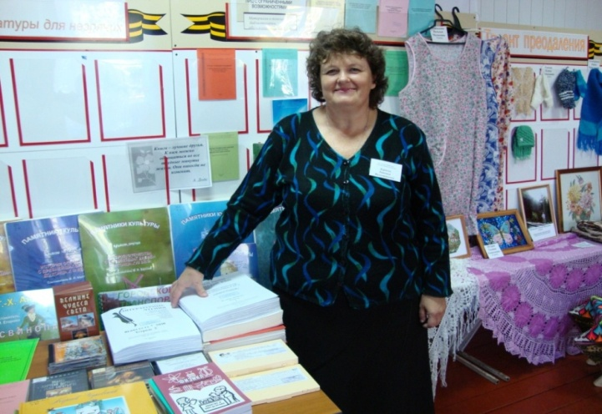

Карпова Татьяна Валентиновна работает в Республиканском государственном казенном
учреждении «Карачаево-Черкесская республиканская библиотека для незрячих и слабовидящих» заведующей отделом комплектования и обработки литературы с 1 июля 2003 года, имеет большой библиотечный опыт работы 30 лет.
Отличные профессиональные знания, большой опыт работы, а также такие деловые качества, как ответственность, пунктуальность, внимательность, стремление овладеть новыми знаниями, помогли быстро освоиться в должности. За время работы зарекомендовала себя грамотным специалистом, инициативным работником.
Карпову отличает стремление к повышению квалификации, знание зарубежной и отечественной литературы. Участвует в работе профессиональных семинаров, самостоятельно изучает методические рекомендации по организации работы специальной библиотеки для слепых, современным и эффективным методам работы. Татьяна Валентиновна освоила современную компьютерную технику и внедрила ее в процесс библиотечной работы.
Карпова Т.В. отвечает за формирование единого библиотечного фонда Республиканского государственного казенного учреждения «Карачаево-Черкесская республиканская библиотека для незрячих и слабовидящих», за его сохранность, организацию и ведение каталогов. Благодаря её профессионализму, требовательности и ответственности эта работа проводится четко, профессионально, организованно. Постоянный анализ работы по формированию фонда библиотеки помогает принимать правильные решения при формировании заказов. Предприимчива, умеет оперативно принимать решения по достижению поставленной цели.
За время работы заведующей отделом комплектования Татьяна Валентиновна передает свой профессиональный опыт коллегам по работе и молодым специалистам. Принимала активное участие в подготовке и проведении республиканских семинаров, организованных Республиканским государственным казенным учреждением «Карачаево-Черкесская республиканская библиотека для незрячих и слабовидящих»: « Библиотека-открытый мир: Путь к независимой жизни инвалидов по зрению», «Мир через книгу: Организация свободного доступа к информации и психологической адаптации людей с ограничениями в жизнедеятельности в библиотеках республики».
Карпова Т.В. принимала активное участие в разработке проекта «Создание электронных тифлоинформационных и краеведческих ресурсов и виртуальной справочной службы для инвалидов по зрению Карачаево-Черкесской Республики», для участия в федеральной программе «Культура России (2012-2016 гг.) на 2012 г., разработанной в РГКУ «Карачаево-Черкесская республиканская библиотека для незрячих и слабовидящих» в 2011 году.Татьяна Валентиновна к порученным заданиям относится ответственно. Она является ответственной за обеспечение пожарной безопасности, регулярно проводит инструктажи. Многие годы является секретарем профгруппы библиотеки, своевременно составляет протоколы, выписки. Во время отсутствия руководителя библиотеки исполняет обязанности директора.
За многолетний и добросовестный труд, за высокий профессионализм в организации библиотечного населения республики, значительный вклад в сохранение литературного наследия народов России Татьяна Валентиновна награждена почетной грамотой «Народного собрания Карачаево-Черкесской Республики». За активную общественную работу и высокие показатели в труде Татьяна Валентиновна, неоднократно поощрялась премиями, награждалась Почетными грамотами отдела культуры города Черкесска и Министерства культуры Карачаево–Черкесской Республики.
Библиограф ГРКУ «КЧР БНС» Лобанова М.М.

